Octavo Básico Artes Visuales Marcia Parra Guía N° 3, 30 de Abril.
NOMBRE: | Nº LISTA: | NOTA:
FECHA: | PTJE. TOTAL: 32  PUNTOS. | PTJE. OBTENIDO:

COLLAGE CON TELAS
Objetivo: Crear trabajos visuales a partir de diferentes desafíos creativos, experimentando con materiales sustentables en técnicas de impresión, papeles y textiles.
¿Qué es el collage?
Se denomina collage (del francés coller, que traduce “pegar”) a una técnica artística consistente en la construcción de obras plásticas mediante la aglomeración o conjunción de piezas o recortes de distinto origen, dándoles un tono unificado. En otras palabras, se trata de armar una obra con pedacitos obtenidos de otras fuentes.
El collage es típico de la pintura, pero también es posible emplear sus principios en la música, fotografía, cine, literatura o videoclip. En el caso de las artes plásticas, suele echarse mano como materia prima para un collage a fotografías, ilustraciones, periódicos, revistas, madera, piel, objetos cotidianos, etc.

EJEMPLOS DE COLLAGES DE TELAS
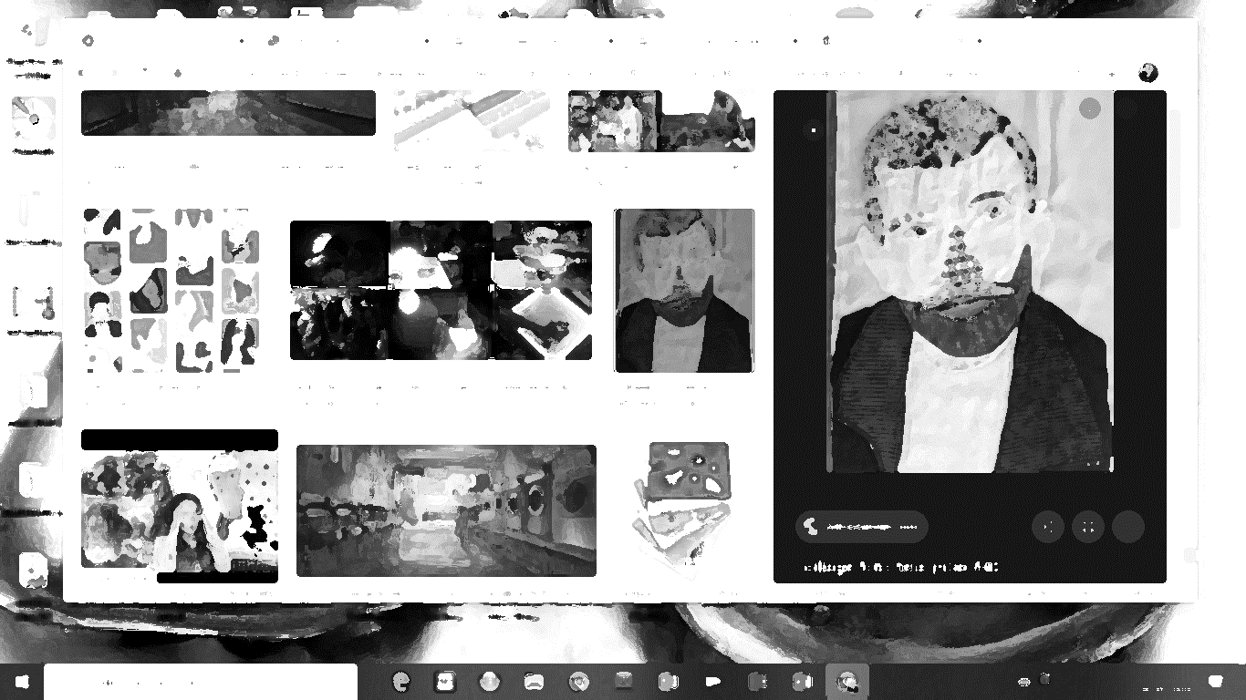 | 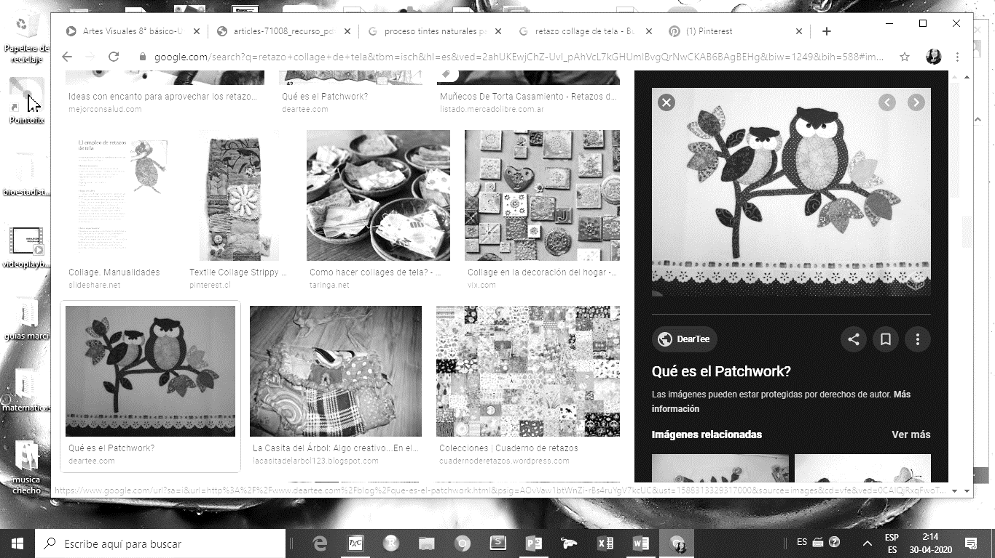 | 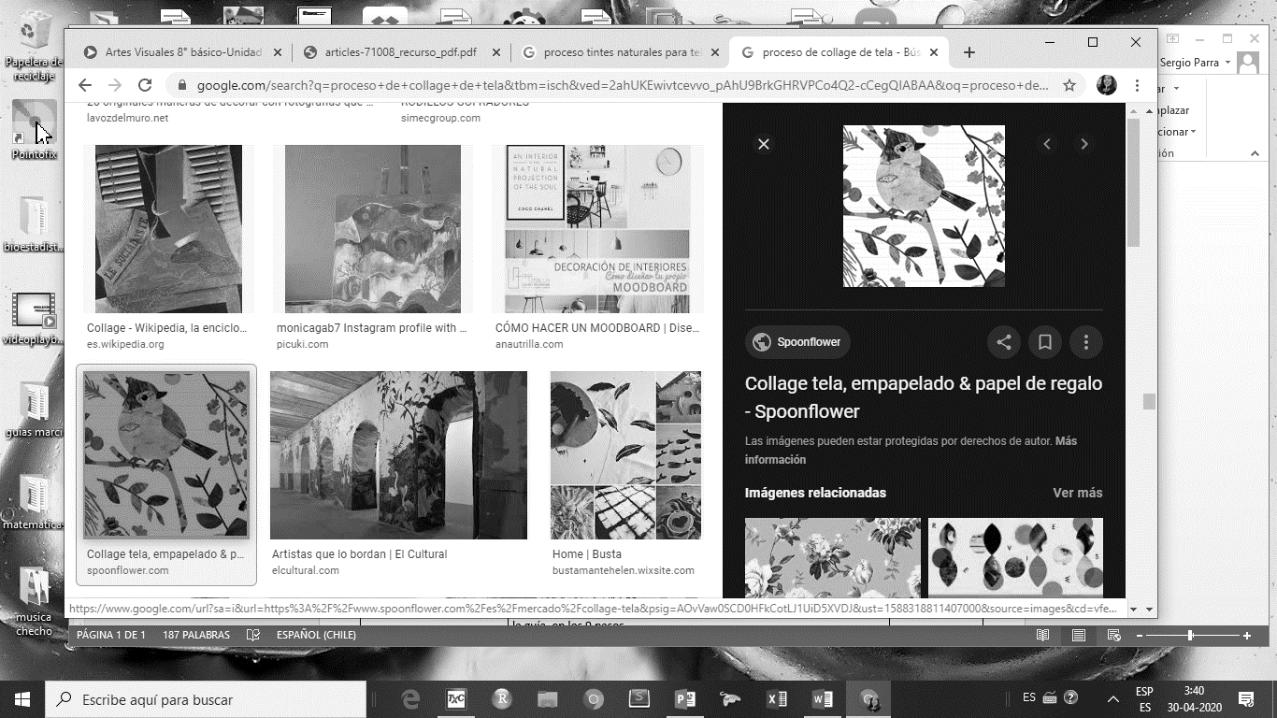
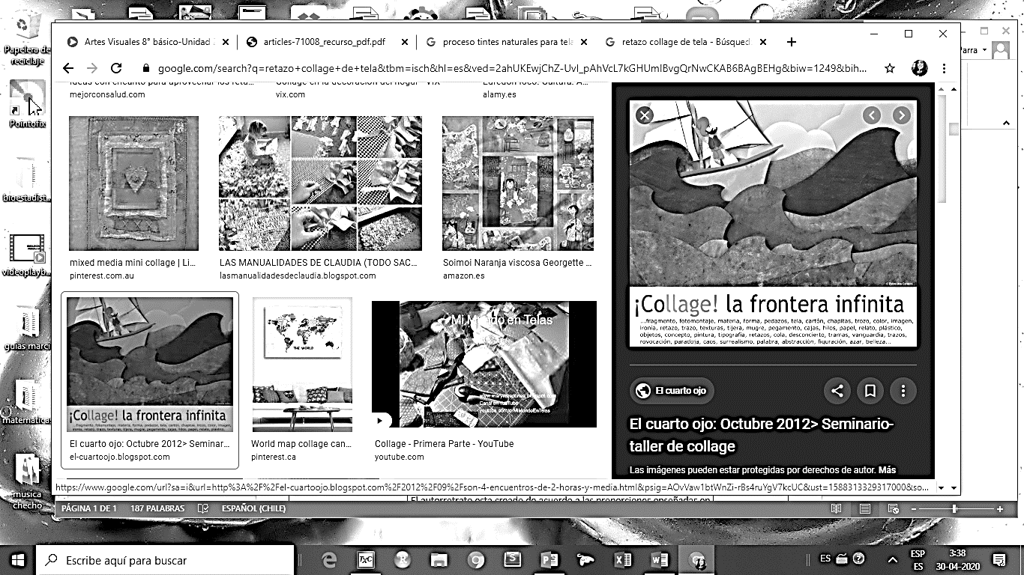 | 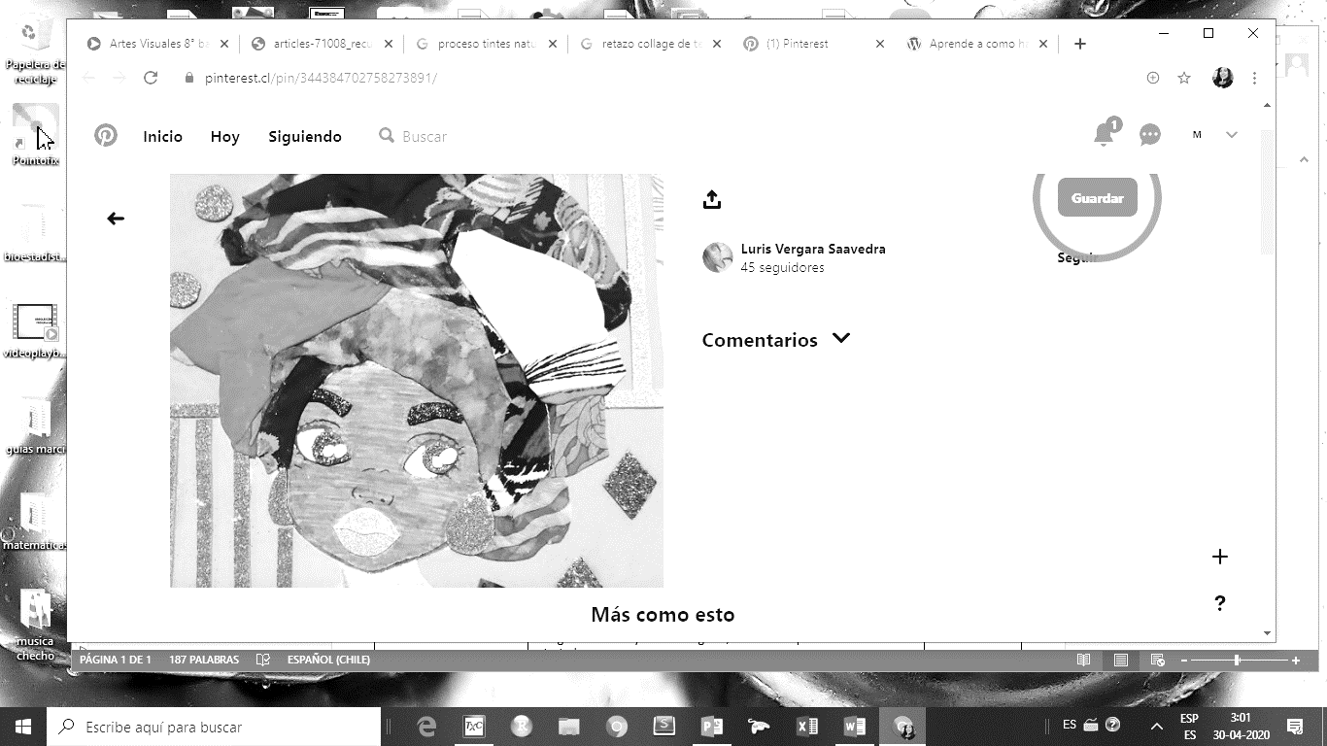 | 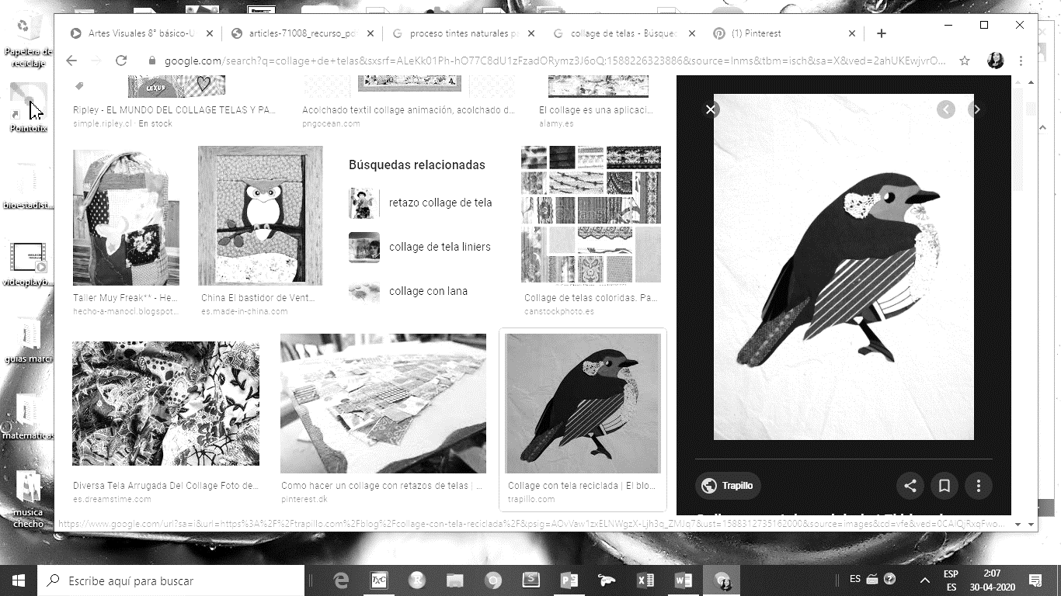
ACTIVIDAD: Crear una composición con la técnica del collage, utilizando trozos de telas diversas, reciclando, ropa vieja o trozos de goma Eva.
MATERIALES: tijera, pegamento, tamaño del formato, hoja de block tamaño 27,7 cm x 37,5 cm.
Enviar trabajo terminado a marcia.parra@colegioprovidencialaserena.cl

PAUTA DE EVALUACION DE COLLAGE DE RETAZOS DE TELAS.
ESCALA
Muy Bueno | 4 | Bueno | 3 | Regular | 2 | Insuficiente | 1 | No observado | 0
CRITERIOS / DIMENSIONES | INDICADORES A EVALUAR | PUNTAJE  OBTENIDO
CONTENIDO | Crea collage con trozos de tela reciclados.
 | Señala nombre de obra y autor en reverso de trabajo.
 | El collage está creado con la técnica señalada, retazos de tela y/o goma Eva (recicladas)
PROCEDIMIENTO | Entrega su trabajo terminado y sin manchas, los trozos de tela están bien cortados y pegados, haciendo un trabajo prolijo y detallista.
 | Envía el trabajo a tiempo al correo que corresponde. (marcia.parra@colegioprovidencialaserena.cl)
 | Termina su trabajo antes o en el plazo asignado.
 | El trabajo es creativo y original (sin copias) representa al autor (autorretrato)
 | La obra está completamente terminada, utiliza todo el formato crear collage.

